**پروژه پردازش تصاویر برای دستگاه سل کانتر**

**مدل: ورژن ۰**

|  |  |  |  |
| --- | --- | --- | --- |
| Revision Record | | | |
| Ver. | Description | Reviser | Date |
| 1.0 | First Edition | Behnam Shahabadi | May 18 , 2019 |
| 2.0 | Second Edition | Saeed  Firouzi | April 17 , 2020 |
|  |  |  |  |
|  |  |  |  |

سوابق ویرایش:

* **اصلاح عملکرد الگوریتم segmentation با استفاده از adaptive and local hist_equ بجای استفاده از histogram equalizer**

اگر در تصویر 2 دقت کنیم که تصویر بعد از اعمال histogram equalizer است که این عمل برای افزایش contrast تصویر است , متوجه میشویم که بدلیل عدم کالیبره بودن دوربین , نور تصویر در همه جا بصورت یکسان نبوده و با اعمال این تابع با این که contrast افزایش پیدا میکند اما بعضی از قسمت ها دچار افزایش روشنایی یا کاهش روشنایی میشوند که در دقت کار تاثیر میگذارند .

پس بجای استفاده از histogram equalizer که هیستوگرام کل تصویر را مورد نظر قرار میدهد میتوانیم از local histogram equalizer استفاده کنیم که بصورت ناحیه ای و در ابعاد 8*8 این کار را انجام میدهد .

در نتیجه دقت کار بهتر خواهد شد . همچنین میتوان کار را بصورت adaptive انجام میدهد که برای مقدار contrast یک محدوده قرار میدهند که از آن بیشتر نشود که این مقدار در الگوریتم ما برابر 3 است .

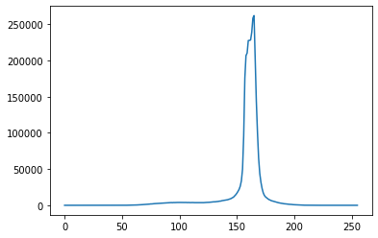

**شکل (1.1) هیستوگرام تصویر اصلی**

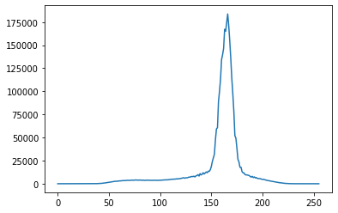

**شکل (1.2) هیستوگرام تصویر با local histogram equalizer**

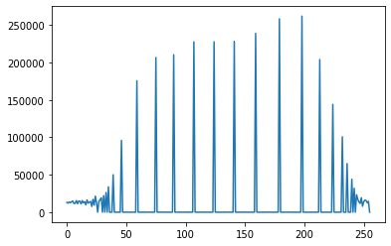

**شکل (1.3) هیستوگرام تصویر با global histogram equalizer**

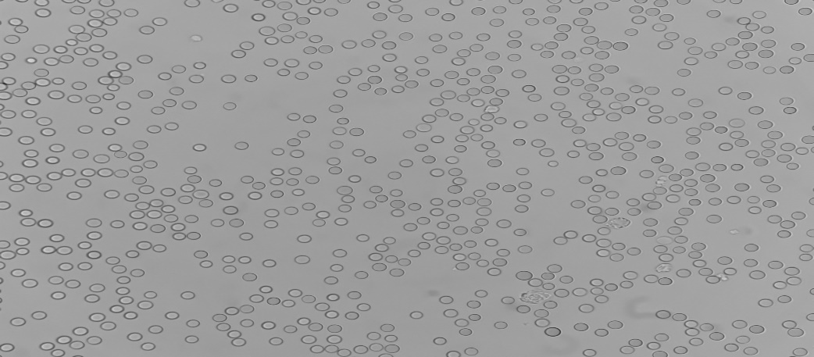

**شکل (2.1) تصویر اصلی**

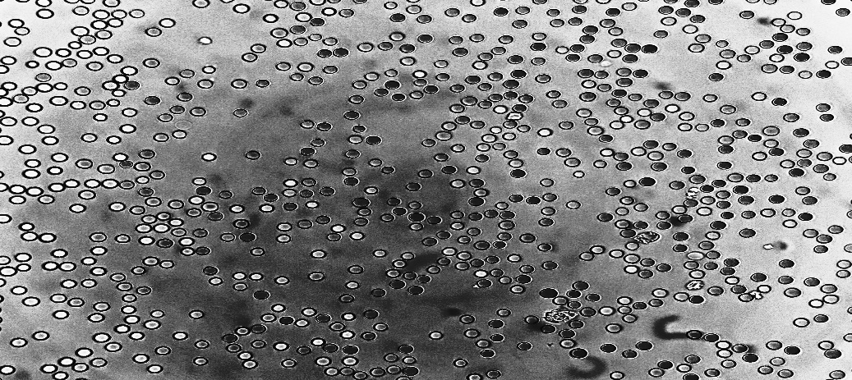

**شکل (2.2) تصویر بعد از اعمال global histogram equalizer**

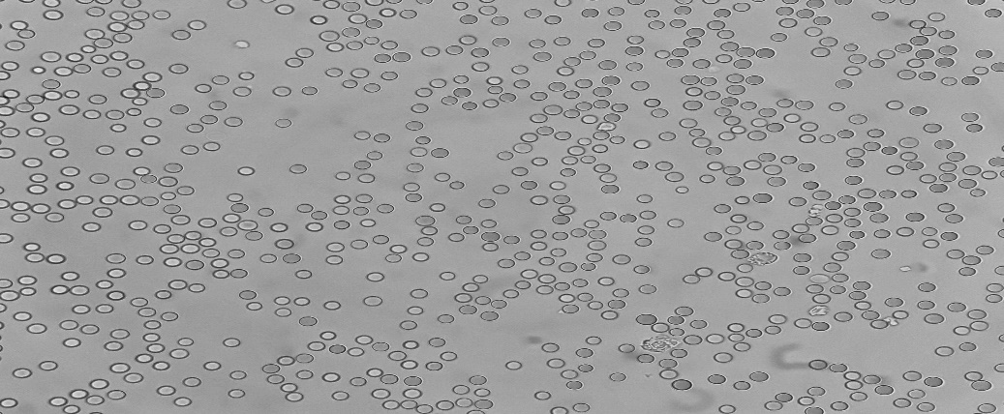

**شکل(2.3) تصویر بعد از local histogram equalizer**

* **موضوع crop کردن در تصاویر دایروی**

چون در روش قبلی که از روش local استفاده میشد برای نواحی نزدیک به نقاط سیاه , که این نقاط سیاه هم برای equalize مورد استفاده قرار داده میشد , نتیجه کار خراب میشد و ترشهلدی که برای تصویر قرار میدادیم این نواحی نزدیک به نقاط سیاه را دیگر تشخیص نمیداد . پس مجبور به برش یک مربع از داخل دایره شدیم که قطر مربع همان قطر دایره است و در واقع بزرگترین مربعی است که نواحی سیاه را ندارد . این کار دقت کار را بالا برد .

* **اتوماتیک شدن الگوریتم**

یکی از مهم ترین پارامترهایی که در این الگوریتم وجود دارد و اتوماتیک شدن کار به این پارامتر بستگی دارد مقدار ترشهلد تصویر برای باینری کردن تصویر است .

این پارامتر تاثیر مستقیمی بر عملکرد کار دارد .

در روش های قبلی که از local histogram equalizer استفاده نمیشد برای هر تصویر باید مقدار خاصی را قرار میدادیم تا به بهترین دقت خود میرسید که این کار عمل اتوماتیک بودن کار را دچار اختلال میکرد . اما حالا بعد از تغییرات میزان وابستگی این الگوریتم به ترشهلد برای تصاویر مختلف بسیار کم شده است و در عمل با قرار دادن مقدار ترشهلد در یک عدد ثابت برای همه تصاویر میتوان به دقت لازم دست پیدا کرد .

**جدول(1.0) ارزیابی دقت سگمنت روی 7 تصویر نمونه**

|  |  |  |  |  |
| --- | --- | --- | --- | --- |
|  | شمارش دستی | شمارش الگوریتم | دقت | خطا |
| تصویر 1 | **718** | **713** | **99.3%** | **0.7%** |
| تصویر 2 | **737** | **732** | **99.3%** | **0.7%** |
| تصویر 3 | **737** | **731** | **99.2%** | **0.8%** |
| تصویر 4 | **722** | **717** | **99.3%** | **0.7%** |
| تصویر 5 | **1464** | **1442** | **98.5%** | **1.5%** |
| تصویر 6 | **1578** | **1563** | **99.0%** | **1.0%** |
| تصویر 7 | **1549** | **1540** | **99.4%** | **0.6%** |

**Figure 13جدول ارزیابی الگوریتم**

**میانگین دقت = 99.15% میانگین خطا = 0.85%**

* **ارزیابی الگوریتم بر روی 322 تصویر نمونه و محاسبه تعداد و شعاع و حجم گلبولهای قرمز**

این الگوریتم که به صورت اتوماتیک تعداد و حجم گلبولهای قرمز را بدست می اورد برای هر تصویر مدت زمان تقریبی 40 ثانیه طول میکشد .

میزان دقت این الگوریتم برای حدود 20 تصویر در حدود 90% را داشته و برای 302 تصویر بالای 98% را داشته است . البته این مورد به دلیل تعداد بالای تصاویر بصورت تخمینی گفته شده چون برای هر تصویر باید تعداد گلبول ها را شمرد که برای هر تصویر به شدت زمانبر است .

میزان دقت این الگوریتم برای محاسبه حجم گلبولهای قرمز با استفاده از دستگاه رفرنس برای میانگین حجم همبستگی 0.99 و برای واریانس حجم مقدار همبستگی 0.88 را داشته است .

تعداد و اندازه شعاع و حجم هر سلول در هر تصویر در فایل اکسل قرار داده شده است .

نکته قابل توجه این است که این الگوریتم برای هر گلبول قرمزی که تشخیص میدهد یک دایره ابی رنگ دقیقا به همان اندازه شعاع در تصویر میکشد که این کار هم برای صحت سنجی شمارش تعداد گلبول های قرمز و هم صحت سنجی میزان شعاع بسیار مفید است و شخص کاربر میتواند با مشاهده آن به میزان دقت الگوریتم پی ببرد .

یکی از مواردی که در این الگوریتم رخ میدهد و از عوامل کاهش دقت هست این است که در بعضی موارد یک سلول oversegment میشود و این الگوریتم ممکن است که بیش از یک دایره به یک گلبول قرمز نسبت دهد. البته این اتفاق خیلی کم رخ میدهد اما باید این مشکل را حل کرد که در دور دوم اصلاح الگوریتم به این موضوع خواهیم پرداخت .